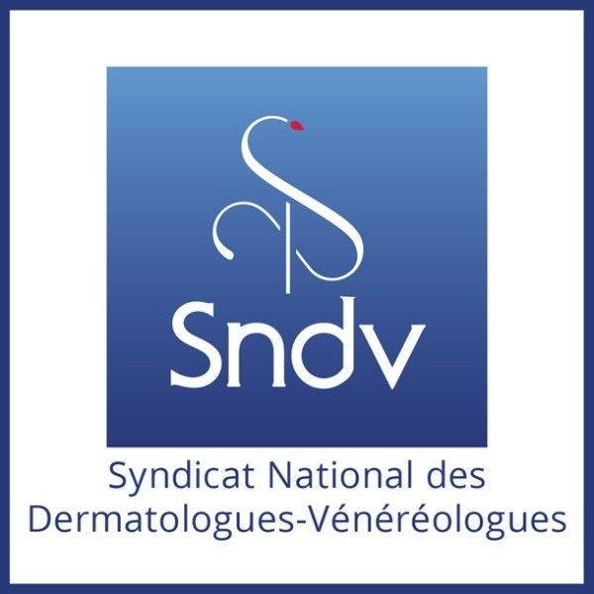 |   Direction générale de la Santé | 

Communiqué de presse

« Comment prévenir et détecter plus tôt les cancers de la peau »

Du 14 au 18 mai :
Semaine Nationale de Prévention et de dépistage des cancers de la peau

Du 14 au 18 mai, le Syndicat National des Dermatologues-Vénéréologues organise, avec le soutien du ministère des Solidarités et de la Santé et de l’Institut national du cancer, la Semaine Nationale de prévention et de dépistage des cancers de la peau. Cette opération vise à sensibiliser la population aux moyens de prévention des cancers de la peau, à l’intérêt de la pratique de l’auto-surveillance et à la détection précoce qui permet d’augmenter ses chances de guérison.

Une incidence en constante augmentation depuis 30 ans

Chaque année, près de 80 000 cancers de la peau sont diagnostiqués. Plus de 14 300 d’entre eux sont des mélanomes et près de 1 800 personnes décèdent des suites de ce cancer.
Près de 70 % de ces cancers sont liés à des expositions excessives au soleil, principalement des expositions intermittentes et intenses pendant l’enfance. Près de 5 % de ces cancers sont liés à l’utilisation de cabines de bronzage.

Pourtant des gestes simples existent pour réduire leur risque de survenue :
- éviter le soleil entre 12h et 16h ;
- rechercher l’ombre le plus possible ;
- sortir couvert : la protection vestimentaire (T-shirt, pantalon léger, chapeau et lunettes de soleil) est celle qui stoppe le mieux les UV ;
- appliquer toutes les 2 heures une crème solaire haute protection sur les parties découvertes ;
- protéger plus particulièrement les enfants et leur apprendre à se protéger ;
- ne jamais exposer sans protection un enfant de moins de deux ans au soleil ;
- ne jamais recourir aux cabines de bronzage.

Néanmoins, malgré les campagnes de sensibilisation, certaines idées reçues persistent. Ainsi contrairement aux croyances :

s'exposer aux lampes de bronzage par UV ne prépare pas la peau au soleil. Au contraire, le bronzage artificiel n’a pas le même effet protecteur que le bronzage naturel puisqu’il ne s’accompagne pas d’un épaississement de la peau ;

même occasionnelle, toute exposition aux UV artificiels peut entraîner un cancer, car le risque de développer un cancer de la peau augmente dès la première séance de bronzage artificiel. Ce risque est d’autant plus grand que l’exposition a lieu avant 35 ans ;

- même bronzé, Il faut continuer à se protéger. Une peau bronzée risque moins les coups de soleil, mais ne protège pas contre le vieillissement cutané et ne limite qu’en partie le risque de cancer.

Détecter les cancers à un stade précoce pour de meilleures chances de guérison

La détection précoce augmente les chances de guérison. Ainsi, les mélanomes, cancers de la peau les plus graves, peuvent être guéris presque systématiquement (98 %) lorsqu’ils sont détectés à un stade précoce, alors qu’à un stade plus avancé (avec des métastases), le taux de survie à 5 ans se rapproche des 20 %.

Le ministère des Solidarités et de la Santé et l’Institut national du cancer soutiennent la mobilisation des dermatologues pour prévenir et dépister les cancers de la peau.

L’objectif de la semaine de prévention et de dépistage est d’inciter à la détection précoce des cancers de la peau, afin d’augmenter considérablement les chances de guérison des personnes atteintes.

Aussi, si vous avez un doute ou si vous êtes un sujet à risque, c’est-à-dire, présentant de nombreux grains de beauté, de phototype clair, ayant des antécédents familiaux de cancers de la peau ou ayant eu de nombreux coups de soleil pendant l’enfance, vous pouvez participer à la semaine de dépistage en prenant rendez-vous sur la plateforme : www.dermatos.fr à partir du 10 mai.

Contacts presse :

- Syndicat National des dermatologues-vénéréologues (SNDV) : Brigitte JAILLARD 06 10 15 12 33 - Fabienne DUMORET 06 62 61 32 34
- Direction générale de la Santé (DGS) : presse-dgs@sante.gouv.fr 01 40 56 84 00
- Institut national du cancer (INCa): presseinca@institutcancer.fr 01 41 10 14 44

